江西宏幸智能制造科技有限公司
[800K铝合金可倾蓄热式燃气炉]

产
品
介
绍
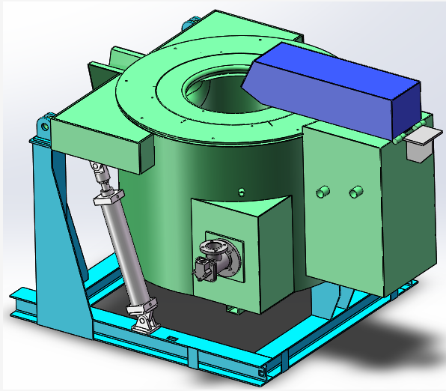
一、设备名称
[800KG铝合金天燃气可倾式坩埚熔化炉]
1.类型：坩埚式、可倾式
2.形状：圆桶形、正方体支架
3.能源：天燃气
4.实物图如下图所示：
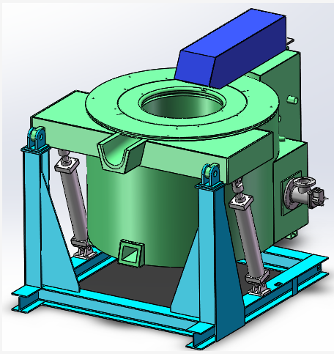

二、设备简介
1.构造：可倾式燃气炉由八大部件构成：炉子外壳，炉衬，燃烧系统，温控系统，带嘴坩埚，燃烧咀，油缸，油压站。
2.原理：此炉是通过把天然气的化学能转换为热能，对内膛坩埚进行直接火焰加热，坩埚通过热传递将坩埚内的铝锭/水口进行熔解，并使用油缸把炉体进行90度倾倒使得带嘴坩埚内的铝水能够完全倒出的一种铝合金熔化设备。

三、设计要求
1. 容量：800kg
2. 熔化率：250kg/h，冷炉熔化一坩埚铝水的时长约为4h。
3. 工艺温度： 680℃-800℃
4. 能耗：燃烧咀功率：40万大卡。约80立方天然气熔化一吨铝水。
鼓风机功率：4KW，380V。
油压站电机功率：2.2KW，380V。

5. 占地面积：如下图

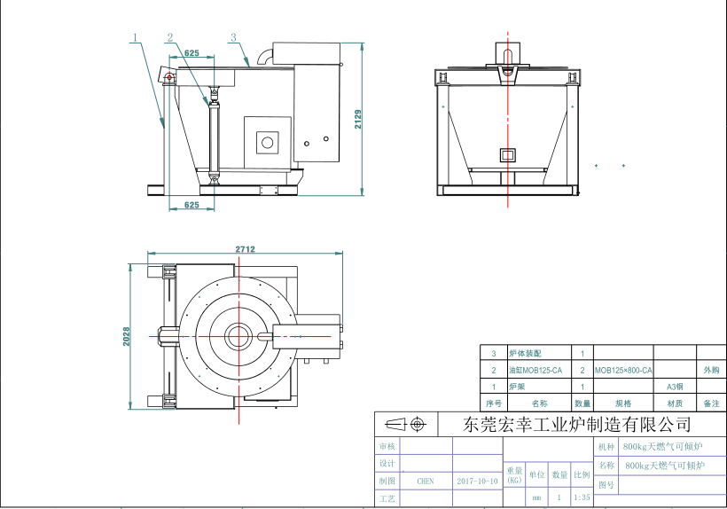

四、炉体结构
1、炉外构造
- 炉外体外壳采用4mm钢板制成圆桶
- 坩埚盖板为25mm铸铁板
- 底板由8mm厚钢板构成
- 盖板由10mm厚钢板构成
- 烟筒是由6mm厚钢板构成。可90度翻转。
- 热交换器是由不锈钢构成。

- 炉内衬构造材料
- 第一层：耐高温保温板（密度400）三层
硅酸铝纤维1140半硬板-LYGX-154HB
- 第二层：保温棉（密度260.）
陶瓷纤维毯1260
- 第三层：耐高温保温砖搭配浇注料
瑞复达RFTC MD 60A

3、加热元件：Astechnic燃烧系统集成配置：
1）燃烧咀
燃烧咀
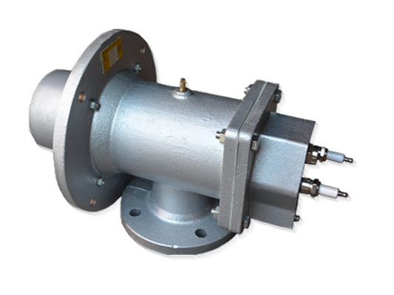
2）压力开关
3）压力表
鼓风机
4）燃气减压阀
5）点火器
6）电磁阀
7）比例阀
8）点火控制器
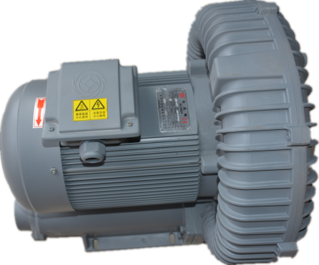
9）鼓风机

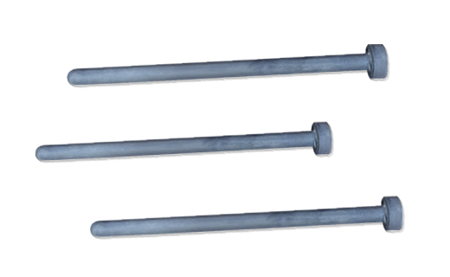
2）碳化硅石墨保护套
内径：16.5mm
外径：28.5mm
法兰外径：58mm
总长度：500mm

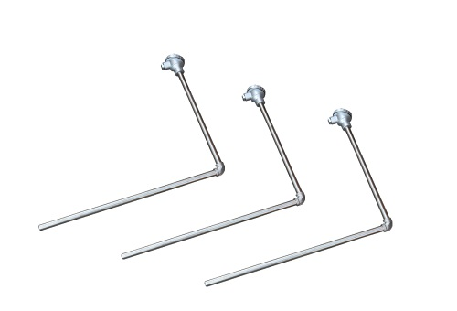

3）探温针，不锈钢制热电偶（L形，精度±3℃）
直径：150mm
接线段长度：680mm
探温段长度：420mm

五、坩埚
1）采用碳化硅石墨坩埚，坩埚为单胆带嘴结构
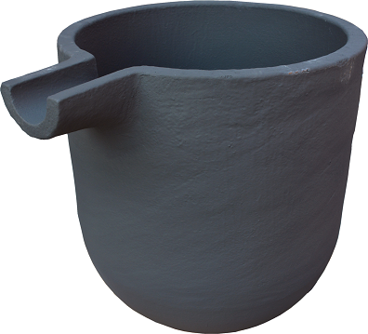
外径：880mm
内径：780mm
高度：1000mm
嘴长：250mm
嘴厚：40mm

2）坩埚正确使用方法：
1.新炉首次使用时需先烤坩埚（在特定高温烘烤坩埚的作用：第一阶段低温烘烤坩埚是烤干坩埚的水分，第二阶段的高温烘烤是为了使坩埚表面的釉成在高温情况下改变物理性质，能更好的保护坩埚，提高坩埚的寿命。）
2.首次使用坩埚内壁可涂抹被覆剂（起到不粘铝液的作用）
3）正确投料方式：铝锭需垂直沿着坩埚边放下，严禁大力的用铝锭撞击坩埚，不能斜角放置铝锭。
4）停炉前，需要把坩埚内部铝料全部清空，不能遗留过多的铝料在埚内，防止下次开炉时铝料热胀冷缩的特性把坩埚损坏。
5）坩埚保用3个月。正常使用时间6个月左右。
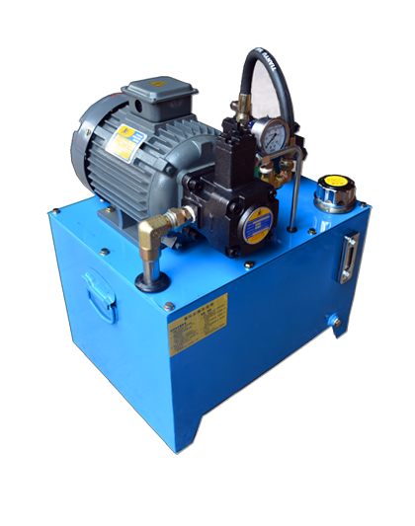
- 油压站
长度：520mm
宽度：400mm
高度：600mm
功率：2.2KW

七、安全保护装置
炉子电控系统配备报警系统，当炉子发生异常时，报警系统自动报警，并自动开启安全模式，炉子具有超温报警和漏料报警，确保生产安全。
八、安装调试及运输事宜
- 供方负责将设备运输到购方工厂，所产生的运输费用由供方承担，供方设备到购方现场后，卸货所产生的吊装费用及摆放到位由购方负责，供方负责对设备的安装及使用进行培训。
九、交货期及质量保证
1.交货期：合同签订后30个工作日内完成
2.质量保证：
设备自调试完成之日起，正常运行一年以内如发生因本公司制造或部件本身缺陷所产生故障时，由本公司提供无偿的修理和更换服务,可是由于高温影响易耗品的自然消耗或误操作引起的故障时本公司提供修理服务，但收取消耗品费用。
接到故障电话，能够电话沟通解决的电话沟通解决。电话沟通解决不了的一般情况下不超过12个小时到达客户现场，特殊情况下不超过48小时到达客户现场处理问题。

